Vannes de remplissage GEMÜ avec clapet de régulation

Les vannes de remplissage GEMÜ offrant un dosage encore plus précis pour les processus de remplissage sont également disponibles dès maintenant avec un clapet de régulation.

Le processus de remplissage dans l'industrie alimentaire et pharmaceutique requiert une offre de solutions individuelles en raison de l'augmentation constante de la diversité des boissons, aliments liquides et produits pharmaceutiques.
Pour cette raison, GEMÜ propose dès maintenant les vannes de remplissage GEMÜ F40 et F60 servoDrive avec un clapet de régulation. Par conséquent, les quantités de remplissage de fluides liquides, visqueux et gazeux, en particulier de petites quantités, peuvent être dosées avec encore plus de précision. Les vannes de remplissage GEMÜ sont équipées de la technologie PD innovante et séduisent par leur vitesse, leur flexibilité, leur résistance et leur précision.
Les vannes de remplissage GEMÜ F40 et F60 servoDrive sont disponibles dans les diamètres nominaux DN 8 à 25 avec des embouts ou des clamps selon DIN ou ASME BPE. Outre les corps de vanne en inox de fonderie, des corps usinés dans la masse sont également disponibles dès maintenant ; sur demande, ils peuvent être électropolis.
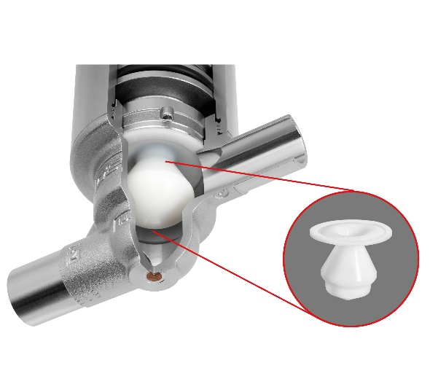
Informations de fond
Le Groupe GEMÜ développe et met au point des systèmes de vannes, de mesure et de régulation pour liquides, vapeurs et gaz. L'entreprise est le leader mondial du marché des solutions pour les procédés stériles. L'entreprise familiale indépendante à vocation mondiale a été fondée en 1964 et est dirigée depuis 2011 par la deuxième génération, à savoir Gert Müller en tant qu'associé gérant conjointement avec son cousin Stephan Müller. En 2020, le groupe a réalisé un chiffre d'affaires de plus de 330 millions d'euros et emploie aujourd'hui dans le monde entier plus de 2 100 personnes, dont plus de 1 200 en Allemagne. La production a lieu sur six sites : Allemagne, Suisse, France, Chine, Brésil et États-Unis. La distribution mondiale se fait par le biais de 27 filiales et est coordonnée depuis l'Allemagne. Un réseau dense de partenaires commerciaux permet au groupe d'être actif sur tous les continents, et ce dans plus de 50 pays.
Vous trouverez d'autres informations sur www.gemu-group.com.

